松山高中 九十一學年度第一學期 第一次期中考 化學試題

第一部分 : 單一選擇題（請在答案卡上作答，答錯不倒扣） （每題3分）
1. 有關原子電子組態的下列敘述何者正確？
(A)愈內層電子受原子核引力愈大，其位能愈高 (B)電子像地球繞太陽般在原子核周圍一定的軌域上運行 (C)電子在原子核周圍，按照一定規則運動，有時候接近原子核，有時候遠離原子核 (D)電子可處於任何能量狀態
2. 氫原子的電子在下列各種轉移，何者放出的光，其波長最短？
(A) n=2 → n=1 (B) n=6 → n=2 (C) n=3 → n=2 (D) n=7 → n=3
3. 相同週期的元素，當原子序增加時，則： (A)金屬性質增加 (B)非金屬性質增加 (C)價電子數減少 (D)氧化物的鹼性增加
【題組：4~7題為題組】
※由核電荷數不同的甲和乙組成的五組元素，如下表：

組別 | （A） | （B） | （C） | （D） | （E）
甲的核電荷數 | 2 | 19 | 6 | 9 | 11
乙的核電荷數 | 12 | 11 | 16 | 19 | 13

4. 可以形成離子化合物的為哪一組？
5. 可以形成共價化合物的為哪一組？
6. 元素化學性質十分相似的為哪一組？
7. 均屬於非金屬元素的為哪一組？
8. 奈米技術被認為是21世紀的三大科技之一。奈米是一個長度單位，簡寫為nm。埃也是一個長度單位，簡寫為Å。一般可見光的波長在幾千埃左右。下列單位換算正確者為何？ （1微米＝1μm＝10^{－6} m）
(A) 1nm＝10^{－2}μm (B) 1nm＝10Å
(C) 1nm＝10^{－4} mm (D) 1nm＝10^{－10} m
9. 氯有二種同位素，其質量數為35和37，而氯的原子量為35.5，其中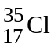占75%，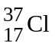占25%，試問下列氯分子的質譜線中，何者含量百分率最高？ (A)70 (B)72 (C)74 (D)無法推斷
10.氫原子放射光譜中，巴耳麥系列波長最長的一條，其波長為a Å，同一光區中波長最短者，其波長為何？ (A)5a/36 (B)36a/5 (C)5a/9 (D)9a/5 Å
11.某金屬的密度為1.5克/立方公分，其原子半徑為10^{－10}公尺，而原子核半徑為10^{－15}公尺，則構成該原子核的物質之密度(單位為：克/立方公分)大約為何？ (A)1.510^{－15} (B)1.5 (C)1.510⁵ (D) 1.510¹⁵
12.下列何者離子性最強？ (A) NaCl (B) MgCl₂ (C) AlC1₃ (D) SiCl₄
【題組：13~14題為題組】

※甲、乙、丙、丁四種原子，所含的質子數及中子數，  如右表所示，請回答下列問題：  13.甲、乙、丙、丁四者具有相同化學性質的是  (A)甲乙 (B)乙丙 (C)丙丁 (D)甲丙  14.甲^{2－}、丙－、丁＋三者的哪一項性質相同？  (A)原子序 (B)質量數 (C)質子數 (D)電子數
   | 質子數 | 中子數
  甲 | 8 | 9
  乙 | 8 | 10
  丙 | 9 | 10
  丁 | 11 | 12
15.在19世紀末到20世紀初，人類揭開了微觀世界的大門，物理學家們提出了關於原子結構的各種模型來解釋觀察到的現象和有關實驗結果。波耳對拉塞福的原子核結構模型進行修正而提出波耳模型，是基於下面的哪些事實？
①α粒子的散射實驗； ②原子的穩定性； ③原子光譜的不連續性；
④熾熱的固體、液體、高壓氣體可發射連續光譜。
(A) ①② (B) ②③ (C) ①④ (D) ③④
16.下列物質中，熔點最高者為何？
(A)鋁金屬 (B)形成網狀固體的矽 (C)形成分子固體的磷 (D)形成分子固體的硫
17.在氯化鈉結晶格子中，每一個氯離子周圍，有六個最靠近的鈉離子，而每一個鈉離子周圍，也有六個最靠近的氯離子。試問每一個氯離子周圍最靠近的氯離子應有幾個？ (A)6 (B)8 (C)10 (D)12
18.某＋2價離子之原子核外電子的分布如下：n＝1有2個電子，n＝2有8個電子，n＝3有17個電子，則由該離子所形成之中性原子其基態之電子組態中，3d軌域含有多少個電子？ (A)7 (B)8 (C)9 (D)10
19.汽油主要成份屬於有機化合物分類中的何種？
(A)醇 (B)炔 (C)醚 (D)烷
20.在1999年諾貝爾化學獎獲得者澤維爾開創了“飛秒(10^{－15}秒)化學”新領域，取得了一系列研究成果。例如，他利用雷射技術研究NaI的分解（2NaI→2Na＋I₂）時發現，若給Na＋I－離子對施以能量脈衝，當Na＋與I－兩核遠離至1nm～1.5nm（1nm＝10^{－9}m）時呈離子鍵，當兩核靠近至約0.28nm時呈共價鍵。由此可以得出的結論為何？
(A) NaI晶體是離子晶體和分子化合物晶體的混合物
(B) NaI晶體中既有離子鍵，又有共價鍵
(C) NaI晶體熔點比NaCl晶體低
(D)離子鍵與共價鍵之間沒有截然界限，二者在適當條件下可相互轉化

第二部分：多重選擇題（請在答案卡上作答，答錯倒扣該選項的1/5）（每題4分）
21.在金屬晶體中，下列敘述何者正確？
(A)參與金屬鍵的電子不再屬於某一原子，而是屬於整個晶體
(B)銅與鋅原子間亦可以金屬鍵形成合金
(C)金屬的延展性與金屬鍵的特性有關
(D)晶體的導電性是由於有自由運動的電子
(E)部分金屬之熔點低，例如Hg在常溫下為液體。
22.下列有關第一列過渡元素(原子序21至30)性質的敘述，何者正確？
(A)都是金屬 (B)都能和稀鹽酸作用產生氫氣 (C)都有兩種以上的放射性同位素 (D)其4s軌域皆有價電子 (E)比重都比水大
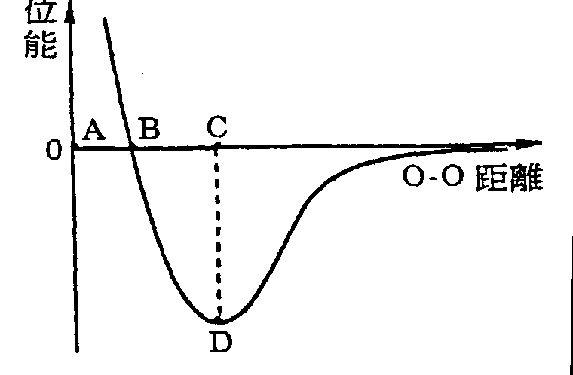
23.下圖表示氧原子的位能隨其原子間距離變化的關 係圖。下列對於 O₂分子之敘述何者正確？
(A) O₂的鍵長約等於AB (B) O₂的解離能約等於CD (C) O－O間的距離為AC時，氧原子間的引力小於斥力 (D) O－O間的距離為 AB時，氧原子間的引力恰等於斥力 (E) O－O間的距離小於AC時，氧原子間的斥力隨距離減小而增加
24.下列有關H原子及He原子軌域能階的敘述，何者正確？ (A)H及He之能階高低均為ns＜np＜nd＜nf (B)H及He之能階高低均為2p_{ｘ}＝2p_{ｙ}＝2p_{ｚ} (C)H及He之能階高低均為2s＞1s (D)H及He之能階高低均為2p＞2s (E)H原子及He＋離子之能階高低均為2s＝2p。
25.下列何組之離子或原子的電子組態完全相同？
(A)Zn^{２＋}，Ni (B)Zn^{２＋}，Cu＋ (C)Na＋，Al^{３＋} (D)Sc^{３＋}，S^{２－} (E)F－，O^{２－}

第三部分 : 非選擇題 (本題共20分)
1. 填寫下列「磷的化學」之相關問題。(每格2分)
(1)磷的原子量為30.97，原子序為（1）。
(2)磷原子的電子組態為（2）。
(3)常見的磷有白磷和紅磷，二者的關係稱為（3）。
(4)白磷和鈉金屬反應即得磷化鈉，再和水作用，生成磷化氫，分子式為PH₃，請用電子點式繪出PH₃的結構式（4）。
2. 某雙原子分子(X₂)解離成原子態(X)所需要的能量(即鍵能)為 1000 kJ/mol，試問此反應所應照射的光，最大波長約為若干nm？若此波長與來曼系列譜線之最長波長近乎相等，則來曼系列譜線之最短波長又為若干nm？（每格2分）
已知氫原子的電子從較高能階放光回到n＝1能階，產生的光譜線稱為來曼系列。
( E＝h＝h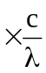， h＝6.6310^{－34} J-sec/每個光子)
3. 請畫出戊烷（C₅H₁₂）的同分異構物之結構式並命名之。（6分）

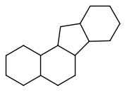
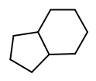4. 若結構式代表化學式為C₉H₁₆，則結構式所代表的

化學式為何？（2分）

松山高中 九十一學年度第一學期 第一次期中考 化學試題

答案卷 班級： 座號： 姓名：
（每格2分，共20分）
1.(1) | (2) | (3) | (4)
2.(1)

(2)

3.（共6分）

4.

